1. Suivi des achats + action Nouveau règlement + sélection du moyen de paiement Virement par EBP Virement Direct pour un fournisseur non encore enregistré comme bénéficiaire

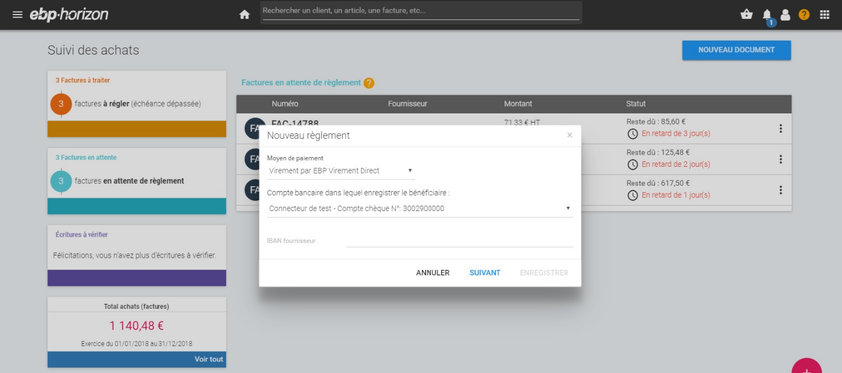

1. Confirmation de l’ajout du bénéficiaire par la saisie d’un code.

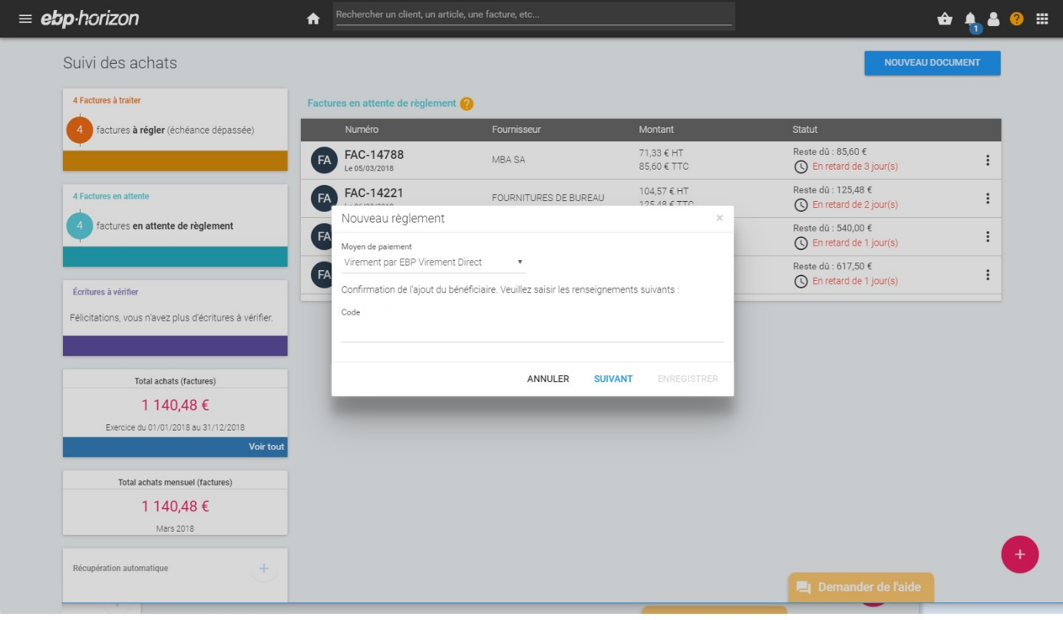

1. Confirmation du virement par la saisie du code de connexion au site bancaire

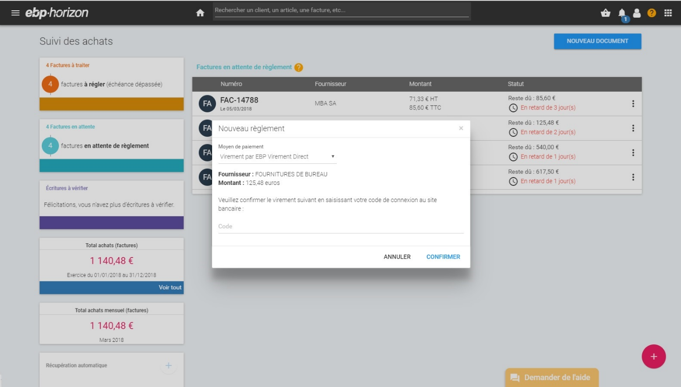

1. Echéance de la facture avec statut Virement en cours (non développé encore)

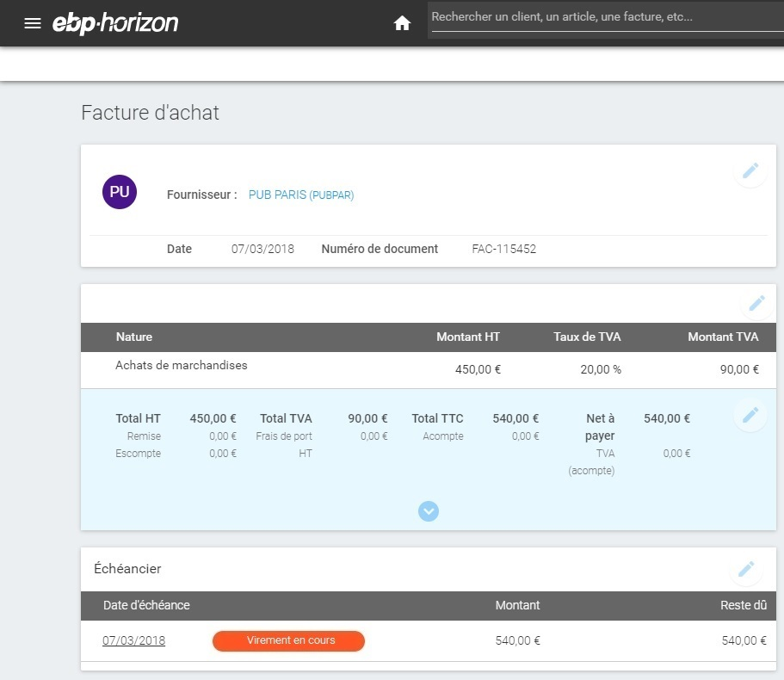

1. Echéance de la facture avec statut Réglée (non développé encore)

